導尿管留置居家照護

為什麼要留置導尿管？

當病人無法自行排尿或尿液解不乾淨，且不能使用間歇性導尿時，則需要放置導尿管幫助尿液的排出。

何謂導尿管？

導尿管材質有橡膠、矽質，經由尿道插入膀胱以便引流尿液。導尿管插入膀胱後，外露部位有一分叉，一端為水球固定讓導尿管留在膀胱內，而不易脫出，一端連接集尿袋，讓尿液自由的流出。

尿管照護時機
- 每天至少一次，若分泌物增加或有排泄物沾污，則應增加照護次數。
- 建議照護時間：沐浴時、床上擦澡時、解完大便後、會陰部及尿道周圍分泌物增加。
清潔原則
- 潔尿管前後皆洗手。
- 洗澡時不可事先移除尿管固定物，以防洗澡時滑脫，清洗完畢後，再重新給予適當固定。
- 將紙尿褲或看護墊（或布單及便盆）放在臀部下，避免床單弄濕。
- 清洗時使用中性肥皂即可，不需塗抹優碘或抗生素藥膏。
- 清洗時，動作輕柔且注意隱私及保暖，清洗方式如下：
女性：
用溫水沖濕會陰部，由上往下塗抹肥皂及擦洗，陰唇間需撥開清洗乾淨，之後一手拿沖洗壺，將水由上向下慢慢倒出，另一手拿小毛巾，從陰部朝肛門方向清洗，勿來回擦拭，避免將肛門的細菌帶回尿道口而感染。

男性：
先撥開包皮，用杯子裝水先將陰莖及陰囊處沖濕，然後塗抹肥皂及擦洗，陰莖、包皮及陰囊皺摺處易沉積污垢，需加強清洗，之後再用清水沖洗乾淨，並將包皮復位。
尿管及尿袋護理
尿管固定原則
- 尿管固定方式可依病人個別性與護理師討論，固定方式可參照下圖。
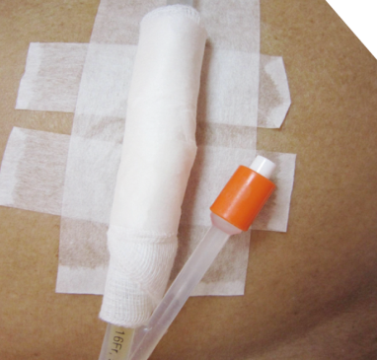 | 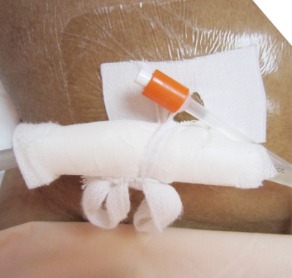
井字型膠帶固定法 | 透明膠膜固定法
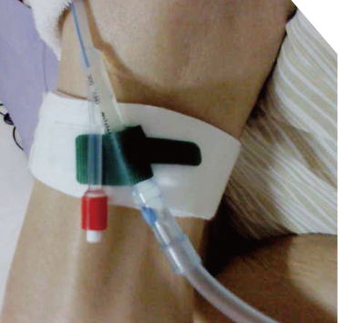 | 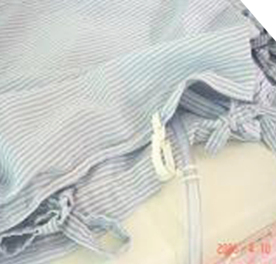
大腿固定帶固定法 | 尿袋夾固定法
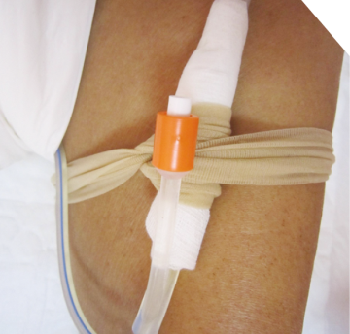 | 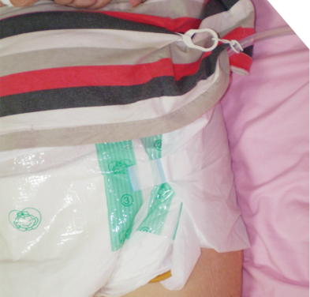
絲襪固定法 | 尿布固定法
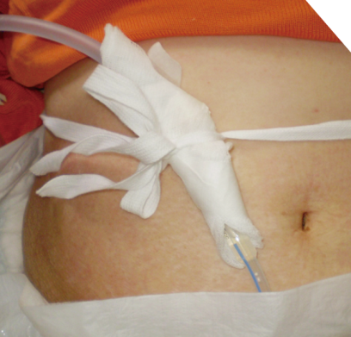
五分帶固定法
- 尿管固定方式：男性固定在下腹部，女性固定在大腿內側。
- 井字型膠布固定黏貼法需每天更換膠布及黏貼位置。
- 個案意識不清且有自拔管路可能時，應適時給予約束。
維持尿管通暢
- 維持會陰部及尿道口周圍清潔，避免因感染，沉澱物增加而阻塞。
- 每天水份攝取應達_________c.c.以上（若有須限水者，則依醫師指示攝取水份）。
- 建議須揉擠導尿管，一天至少三次，以避免沉澱物阻塞導尿管；揉擠時注意不可牽扯導尿管。
- 每日攝取300c.c.富含花青素的果汁(如蔓越莓、洛神茶等)或蔓越莓錠每日1-2顆(mg)，可預防泌尿道感染。
集尿袋使用注意事項
- 倒尿前後皆須洗手。
- 尿袋應掛於床緣下，不可碰觸地面，懸掛高度應保持膀胱部位以下，不可高過於腰部，以防尿液逆流造成感染。
- 尿袋應每隔八小時或當尿袋尿液量達2/3時需倒掉一次，不要存留太久或太多，避免細菌孳生或尿液回流至膀胱。
- 尿袋不需常規更換，原則上應與導尿管同時更換即可。
- 導尿管與尿袋接頭處應保持密閉，且尿袋出口處應隨時關閉。不可碰觸地面或倒尿容器，避免受污染。
翻身移位時，尿管照護注意事項
- 臥床病人應經常翻身及活動，預防尿液沉澱，避免導尿管阻塞。
- 移位前先將尿袋小便倒乾淨，避免重力牽扯滑落。
- 翻身移位時，可將尿袋管子反摺或用橡皮筋綁住，移位完成後再放開，避免尿液逆流。
- 翻身、活動後應檢查導尿管位置避免受壓及扭曲，以維持尿液引流順暢。
異常狀況處理
泌尿道感染的徵兆(尿液沉澱物多、混濁、異味重、下腹部不適、膿尿、血尿、尿液混濁、意識不清、發燒、嘔吐、腹瀉…等)
- 處理方式：
  - 觀察體溫變化。
  - 連絡居家護理師或協助就醫。
  - 服用抗生素治療時，應依照醫生指示用藥，不可自行調藥或停藥。
滲尿或阻塞（尿液從尿管旁或尿道口滲出）
- 處理方式：
  - 觀察尿液排出情形並觸摸下腹部是否有脹尿。
  - 加強揉擠尿管，預防阻塞。
  - 維持攝取足夠水份，及蔓越莓錠/汁使用。
  - 若滲尿或阻塞未改善，則連絡居家護理師評估及處理或返院重置管路。
尿管脫落
- 處理方式：
  - 勿將滑脫的尿管放回尿道。
  - 觀察有無自解尿液並觸摸下腹部評估是否有脹尿。
  - 連絡居家護理師評估處置或返院重置尿管。
血尿
- 處理方式：
  - 連絡居家護理師評估血尿原因及處理。
  - 增加水分攝取。
  - 觀察管路有無阻塞情形。
  - 觀察體溫變化，注意感染徵象。
  - 如有感染徵象或持續血尿，需就醫處理。

